Планеты Солнечной системы
Меркурий-самая ближайшая к Солнцу и самая маленькая планета Солнечной системы. У нее нет спутников.
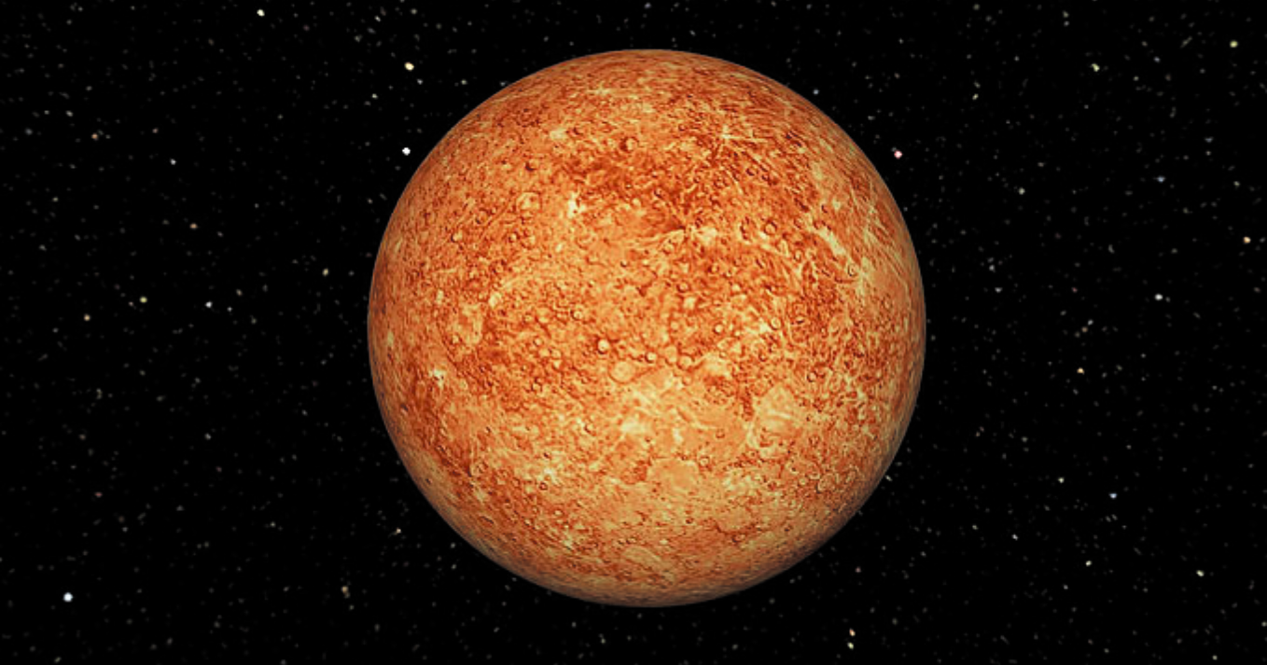

Венера-это самая горячая планета, на поверхности которой температура превышает 400 градусов. Из-за размеров и сходного строения ее часто называют «сестрой» Земли. Спутников у Венеры нет.
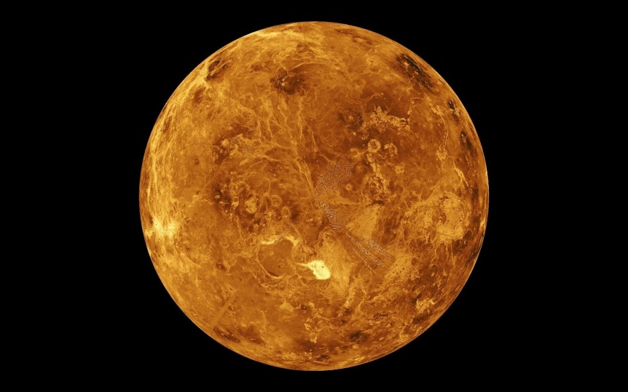

Земля-самая крупная из всех внутренних планет. Главное ее отличие – это атмосфера с содержанием кислорода, благодаря которой стала возможна жизнь. Естественным спутником Земли является Луна.
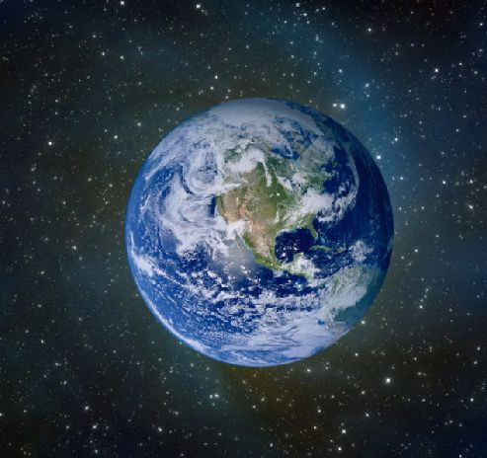

Марс-поверхность этой планеты покрыта кратерами и высокими вулканами. Атмосфера Марса состоит из углекислого газа.
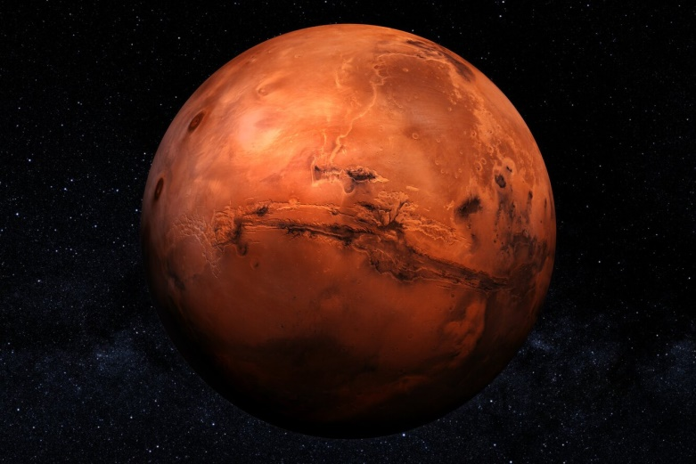
Юпитер-самая большая планета Солнечной системы, которая в 2,5 раза тяжелее всех остальных планет вместе взятых. У Юпитера 79 спутников.
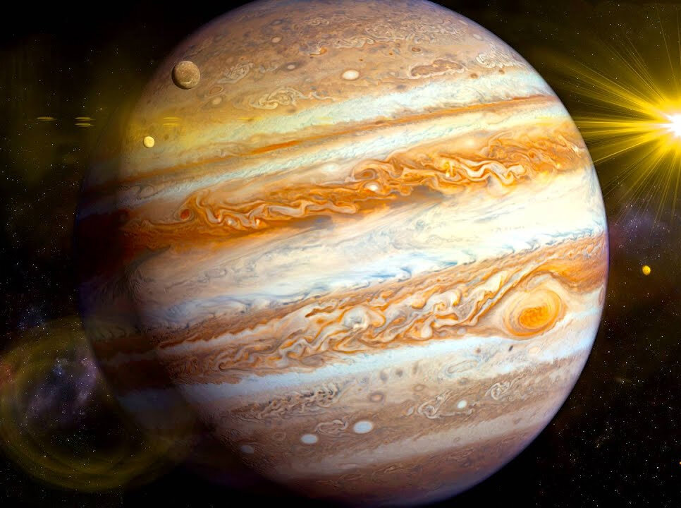

Сатурн-вторая по величине планета, главной особенностью которой является наличие внушительной системы колец. Сатурн стал рекордсменом по количеству спутников. Их обнаружено 82.
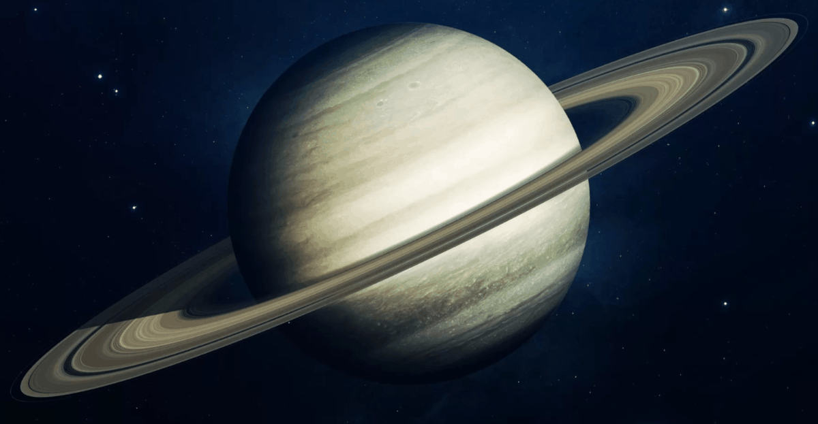

Уран-внешняя планета, которая отличается от остальных углом своего вращения: Уран вращается, словно лежа на боку. У него есть 27 спутников.
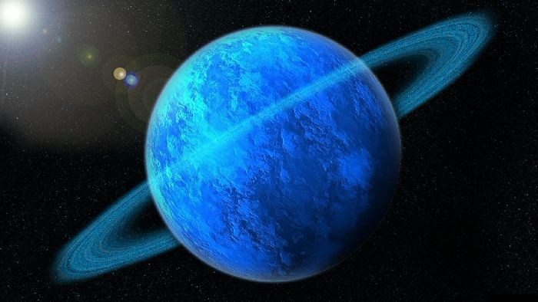
Нептун-последняя планета Солнечной системы, достаточно массивная и плотная. У Нептуна 14 естественных спутников.
